XXII Российская конференция школьников «Открытие»

Исследовательская работа

Оценка состояния сосновых древостоев с помощью измерения электрического импеданса прикамбиального слоя ствола

Подготовил: Беляков Дмитрий Андреевич,
ученик 11 «А» класса
МБОУ Некрасовская СОШ

Руководитель: Аминова Наталья Борисовна,
учитель биологии и экологии
МБОУ Некрасовская СОШ

п. Некрасовское
2019 год
Оглавление
- Введение……………………………………………………………….3
- Цель и задачи…………………………………………………………4
- Гипотеза……………………………………………………………….4
- Объекты исследования……………………………………………...4
- Оборудование и материалы………………………………………...5
- Методы исследования……………………………………………….5
- Определение ранга состояния дерева……………………………..6
- Результаты
  - Обсуждение результатов..………………………………………6
8.2 Результаты, полученные в ходе определения ранга дерева с помощью показателя импеданса………………………………..8
- Выводы………………………………………………………………..8
- Практическое использование метода……………………………..9
- Список литературы………………………………………………….10

Приложения

- Введение
Зеленые зоны играют большую роль в жизни людей. Деревья – это чистый воздух, так как они поглощают углекислый газ и выделяют кислород. А это очень важно для человека, особенно в городах, где в воздухе много вредных веществ от многочисленных машин, выбросов заводов и фабрик. Поэтому каждый человек старается проводить свой досуг в лесах, парках, садах. Огромное значение деревьев для жизни людей общеизвестно. «Обострение экологического кризиса заставило широкую общественность повернуться лицом к миру растений и, в частности, к лесам, обеспечивающим многостороннюю защиту биосферы, за что лес заслужил название «зеленого щита планеты», а для людей стал просто «зеленым» другом.»(2) «Действительно, лес — не только поставщик древесины и других ресурсов, он защищает почву от эрозии, водохранилища — от заиления, обеспечивает полноводность и чистоту рек, очищает атмосферу и регулирует ее газовый состав, улучшает климат, кардинально оздоровляет природную среду, а в целом улучшает условия для жизни людей на Земле»(4). Одной из проблем экологического мониторинга лесов, подверженных антропогенному воздействию, является объективная оценка состояния древостоев. Большинство методов изучения состояния лесных экосистем основано на определении морфометрических показателей. Изменение этих параметров проходит очень медленно после воздействия факторов. Более точным и быстрым методом измерения состояния деревьев является метод электрофизиологии. Электрофизиологические методы позволяют изучать растение на уровне целого организма с сохранением его регуляторной системы. При проведении исследований необходимо, чтобы в физиологическом отношении ткань была наиболее активной, легко доступной. «Всем этим условиям удовлетворяет прикамбиальный комплекс тканей, который состоит из камбия и прилегающих к нему флоэмы и новообразовавшейся ксилемы. Величина импеданса отражает особенности радиального роста и интенсивность водно-минерального обмена ствола. Под электрическим импедансом понимают величину сопротивления электрическому току.»(1)На территории около поселка Некрасовское ведутся работы лесничества по выращиванию сосен, поэтому именно сосны были выбраны для исследования. Ослабленные деревья характеризуются более высоким значением электрического сопротивления прикамбиального комплекса тканей. У здоровых растений значение этого показателя в 2-3 раза меньше.
- Цель: изучение возможностей оперативного экологического мониторинга сосновых лесов, выполняемого с помощью измерения физиологических характеристик древостоев на примере импеданса и применение этого метода на практике.
Задачи:
- Выбрать площадки с разной степенью антропогенной нагрузки.
- Провести измерения комплексного электрического сопротивления прикамбиального комплекса тканей деревьев.
- Провести сравнительную оценку физиологического состояния деревьев.
- Определить, совпадает ли визуальная оценка с показателями , полученными в ходе измерения импеданса прикамбиального слоя.
- Определить состояние сосен на участке леса, рекомендованном работниками Некрасовского лесничества.
- Гипотеза
Наиболее ослабленные деревья находятся на территории, находящейся радом с автотрассами. Измерения с помощью электрического импеданса дают более точную информацию, чем визуальное наблюдение.
- Объекты исследования
Объектом исследования в данной работе является сосна обыкновенная. Деревья произрастают на территории поселка Некрасовское. Для исследования выбирались деревья различных категорий жизнеспособности, внешне здоровые деревья и ослабленные в результате воздействия неблагоприятных факторов среды (избыточное увлажнение, чрезмерная рекреация, техногенное воздействие и др.) Все деревья незначительно отличались по диаметру стволов, то есть были одного возраста: 5-10 лет. Замеры производили в сентябре 2017 года. (приложение4)

- Оборудование и материалы
В качестве измерительных приборов для оценки величины импеданса растительных тканей использовался омметр переменного тока с батарейным питанием с диапазоном измерения до 600кОм и рабочей частотой 1-5кГц.(приложение 5)
- Методы исследования
Исследования проводились в сентябре 2017 года в парке Николо- Бабаевского монастыря, который находится на северной окраине посёлка, вдали от наиболее эксплуатируемых дорог, второй участок расположен на побережье реки Солоница на восточной окраине посёлка, на этой территории проводятся строительные работы и третий- на территории леса на участке, который находится к югу от посёлка рядом с автотрассой Некрасовское- Ярославль. Для измерений выбирались площадки, размерами 50 на 50 метров, на каждой площадке выбиралось по 6 сосен, имеющих возраст 5-10 лет, которые росли на разных участках площадки. (Приложение 6) Измерения проводились на высоте 1,3м. Для исследований использовалась методика экспресс-диагностики древесных пород по биофизическим показателям. Измерительный процесс начинался с введения электродов в прикамбиальный комплекс тканей деревьев. (Приложение 7) В точках замера импеданса при помощи пробочного сверла диаметром 8мм, обеспечивался доступ к прикамбиальным тканям ствола, производя при этом минимальные по размерам повреждения ствола дерева. Если в эксперименте включены деревья, стволы которых покрыты пробкой, эту пробку в точках измерения импеданса прикамбиальных тканей ствола удаляли с помощью пробочного сверла , обеспечив тем самым доступ электродов датчика к лубу и другим тканям ствола. В подготовленные таким образом места вдавливали электроды датчика на полную глубину. В каждой точке замера импеданса ПКТ производили регистрацию этого показателя в 3-4 кратной повторности, не извлекая датчик из ствола дерева. Периодически осуществляли проверку положения нуля по шкале измерительного прибора. Затем данные записывались. После измерения отверстия в стволе дерева замазывались варом.(3)

- Определение ранга состояния дерева
Единицы измерения | Ранг состояния
Единицы измерения | лучшие | хорошие | средние |  | ослабленные
Единицы измерения | Ступени импеданса
Единицы измерения | 25-45 | 46-55 |  | 56-75 |  | 76-95

- Результаты
8.1 Обсуждение результатов
Исследования проводились в сентябре 2017 года в парке Николо- Бабаевского монастыря, который находится на северной окраине посёлка, на побережье реки Солоница, находящемся на восточной окраине посёлка и на территории леса на участке, который находится в южной части посёлка рядом с дорогой. По результатам выявлено, что наиболее благоприятные условия для роста деревьев на территории посёлка находятся в районе Николо-Бабаевского монастыря, так как на этом участке показатель импеданса прикамбиального слоя наиболее низкий(приложение 1)(средний показатель 40 Ом), а наименее благоприятные условия на участке леса на берегу реки Солоница, на этой площадке показатели импеданса варьируются от 47 и до 120 кОм(приложение 2). Результаты состояния деревьев, полученные с помощью прибора, более точные, чем визуальная оценка. Лучшие, хорошие и средние показатели импеданса (до 75) у 66 % деревьев, а визуально здоровых деревьев только 2 (33%). Таким образом, показатели прибора не совпадают с показателями визуального наблюдения. На 3 площадке показатель импеданса изменялся от 100 до 170 кОм- это очень высокий показатель и он свидетельствует о том, что деревья ослаблены, этот участок леса постоянно подвергаются антропогенным факторам, в этом месте проходит автотрасса(приложение 3). На берегу реки Солоница идет строительство новой улицы, а на территории Николо-Бабаевского монастыря не ведется строительство и там нет дорог, ведущих в населённые пункты, и рекреационная нагрузка на сосняк в этом районе не велика, так как места отдыха расположены в рядом находящемся березняке, на берегу реки Солоница.
Номер площадки | Средний показатель импеданса, Ом
1 | 40
2 | 76
3 | 133

Исследования показали, что визуальная оценка состояния дерева не всегда совпадает с показателем прибора, из этого следует что состояние дерева визуальным путём определить сложно.
Визуальная оценка количества здоровых и поврежденных деревьев.
Площадка 1
Площадка 2
Площадка3

8.2 Результаты, полученные в ходе определения ранга дерева с помощью показателя импеданса.
Площадка 1
Площадка 2
Площадка3
9. Выводы
- Наиболее хорошие показатели импеданса прикамбиального слоя сосны были зафиксированы в парке Николо-Бабаевского монастыря, а худшие показатели на берегу реки Солоница и в лесу на южной окраине посёлка.
- Измерения, проведённые прибором, являются более точными, чем результаты визуального наблюдения.
- Антропогенный фактор оказывает негативное влияние на состояние сосен.
10. Практическое использование метода
В конце августа 2018 года проводились исследования сосновых насаждений на участке леса, размером 50 на 50 метров около деревни Орешки в 4 км. от посёлка Некрасовское. Этот участок был выбран работниками некрасовского лесничества с целью определения состояния сосновых насаждений в рамках выполнения работы по мониторингу леса. Для исследований было выбрано 15 деревьев, возраст которых был от 8 до 15 лет. Измерения проводились по раннее изученной методике.
Результаты
номер | Средняя величина сопротивления камбия, кОм
1 | 78
2 | 52
3 | 54
4 | 43
5 | 43
6 | 53
7 | 54
8 | 45
9 | 49
10 | 35
11 | 81
12 | 77
13 | 46
14 | 48
15 | 36
Измерения в процентах | Ранг состояния
Измерения в процентах | лучшие | хорошие | средние | ослабленные
Измерения в процентах | 33.33 | 46.66 | 6.66 | 13.33

Заключение
Большинство деревьев на исследуемом участке (80%) имеют очень хорошее и хорошее состояние. Этот участок леса находится рядом с деревней и дорогой, но дорога малоэксплуатируема, а деревня не большая. Сильного антропогенного влияния этот лес не испытывает. По свидетельству работников лесного хозяйства молодые сосны в лесу страдают от лосей, численность которых в последние годы увеличилась. Лоси обкусывают верхушки сосен в зимний период. На изучаемом участке деревья не повреждены лосями, очевидно потому, что они находятся рядом с населённым пунктом и животные не подходят близко.
Выводы
1. Состояние сосен на данном участке хорошее.
2. Этот метод можно рекомендовать для использования всем заинтересованным организациям.
3. Результаты исследования переданы в некрасовское лесничество.
11. Список литературы:
      - Голиков Д.Ю., Шавнин С.А.,Овчинников И.С. Оценка состояния сосновых древостоев с помощью измерения электрического импеданса ствола, Электронный архив УГЛТУ
      - Валягина-Малютина Е.Т. Деревья и кустарники. Санкт- Петербург «Специальная литература» 1998 год
      - Исследовательская деятельность школьных лесничеств. Учебно-методическое пособие. Под редакцией А.И. Шургина, Йошкар-Ола Марийский государственный технический университет,2008год
      - Экология Ярославской области. Учебное пособие, Ярославль Верхнее-Волжское книжное издательство, 1996 год
Приложения
1.
Номер | Визуальная оценка жизнеспособности дерева | Средняя величина сопротивления камбия, кОм
1 | Есть вырезы в коре | 67
2 | Здоровое | 35
3 | Здоровое | 23
4 | Есть сухие ветки | 56
5 | Здоровое | 27
6 | Здоровое | 32

2.

Номер | Визуальная оценка жизнеспособности дерева | Средняя величина сопротивления камбия, кОм
1 | Есть сухие ветки | 73
2 | Есть сухие ветки, кора повреждена | 63
3 | Здоровое | 47
4 | Здоровое | 53
5 | Сильно повреждена кора, есть сухие ветки | 120
6 | Повреждена кора | 100

3.
Номер | Визуальная оценка жизнеспособности дерева | Средняя величина сопротивления камбия
1 | Сильно повреждена кора, есть много сухих веток | 150
2 | Сильно повреждена кора, есть много сухих веток | 170
3 | Сильно повреждена кора, есть много сухих веток | 120
4 | Сильно повреждена кора, есть много сухих веток | 142
5 | Сильно повреждена кора, есть много сухих веток | 120
6 | Сильно повреждена кора, есть много сухих веток | 100

4.

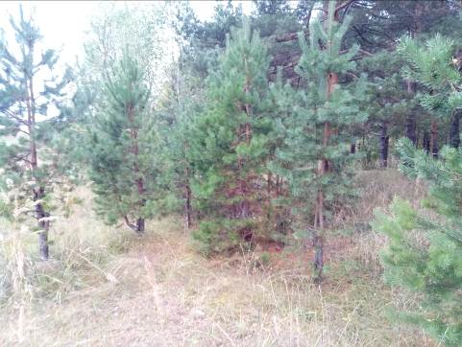

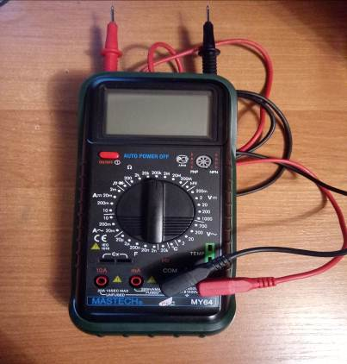

5.

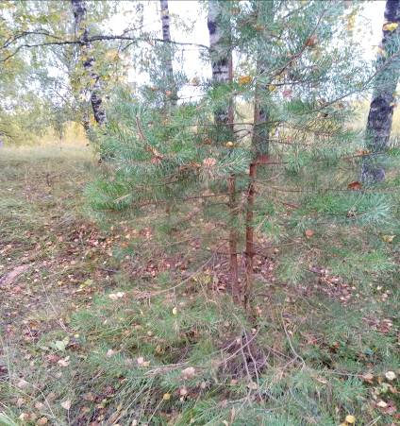

6.

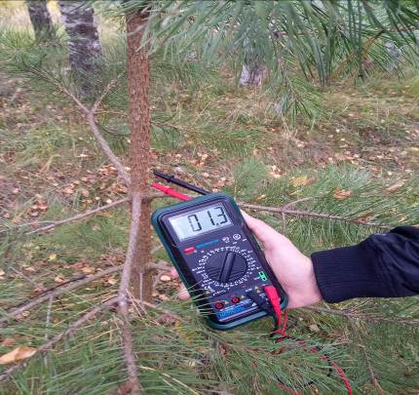

7.

